- FM Rehab Referral Center
勤美悠植全口重建轉診中心

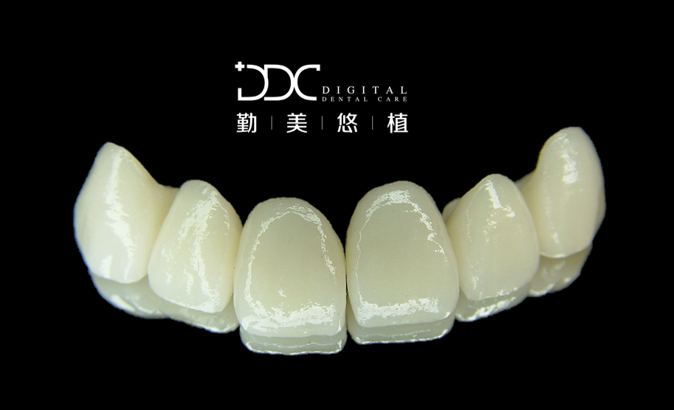

Professional
Technological
Care
專業。科技。用心

www.drho-implant.com.tw
//easonhe.pixnet.net

第二頁
Professional
Technological
Care
專業。科技。用心

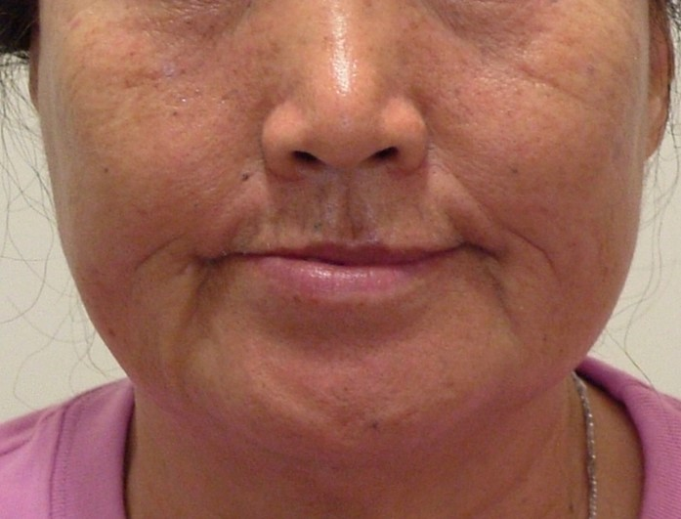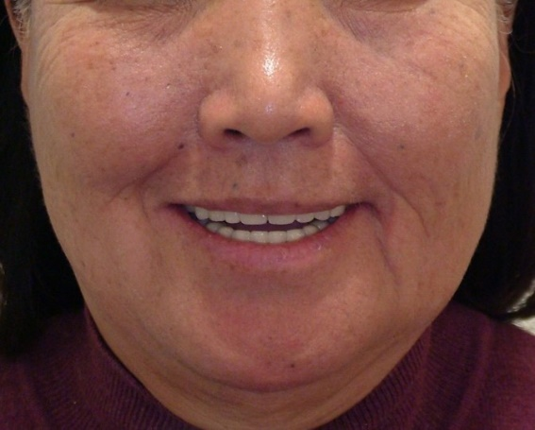

詢問專線 : 02-87732001
0800727577
曾小姐

第三頁
成立宗旨
勤美悠植全口重建轉診中心成立的目的 是希望能與診所合作 讓大家能專精於自己孰悉的領域 各自發揮所長 以協同治療的方式解決患者問題 讓患者滿意 提升診所優質形象
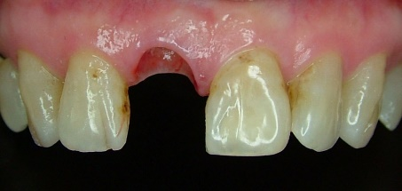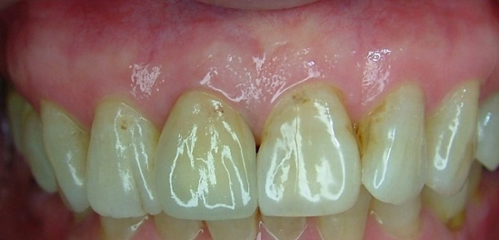

合作方式
可登門拜訪 或至本院參觀 相互了解 根據貴診所的需求 希望的模式 可以有不同程度的合作模式 以期能解決患者或是您的困擾
我們已有長期合作的成功案例 可供參考 詳細辦法與細節 歡迎與我們聯絡

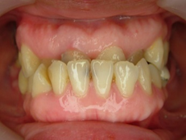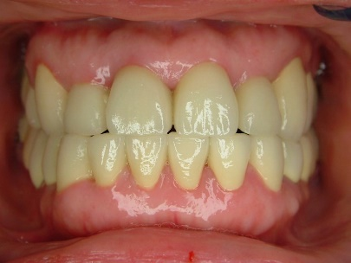

第四頁
服務項目
全口重建
咬合紊亂
顎位偏移不穩定
嚴重牙周病 咬合困難
因咬合造成牙齒嚴重磨損
困難植牙
植牙失敗重建
顎骨或牙肉缺損重建
前牙美觀重建
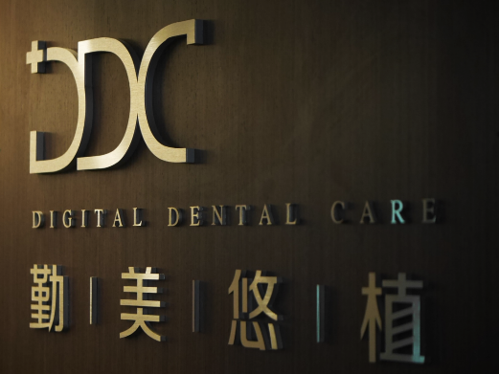

相關資料
協同醫療會診單
斷層攝影指示單
患者治療計畫單
患者治療流程表
治療收費明細單
治療前後影像檔

可根據您的需要 附上患者治療相關影像或書面資料 讓您能清楚掌握患者治療情況
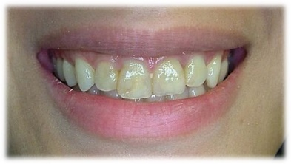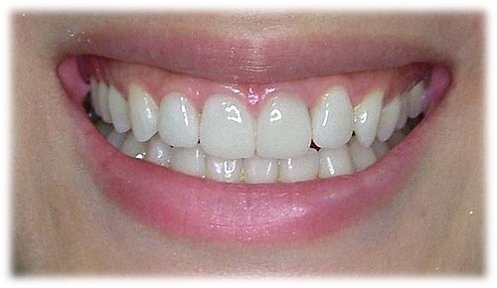

http:// www.drho-implant.com.tw
http:// easonhe.pixnet.net

